**ПРОЕКТ И ИНФОРМАЦИОННЫЕ МАТЕРИАЛЫ,ПОДЛЕЖАЩИЕ РАССМОТРЕНИЮ НА ПУБЛИЧНЫХ СЛУШАНИЯХ 28.03.2025 г.** 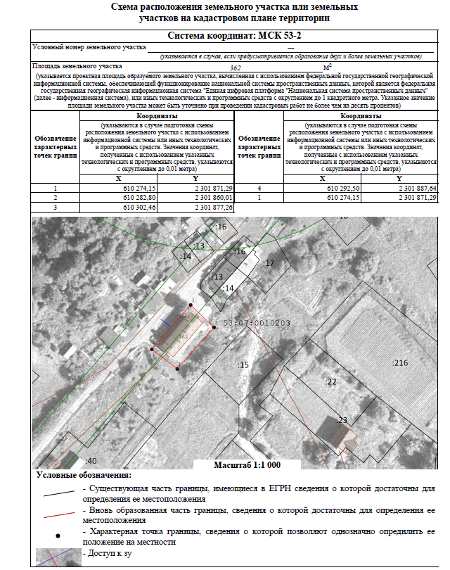

**ПРОЕКТ**

**Российская Федерация**

**Новгородская область**

**Администрация Любытинского муниципального района**

**П О С Т А Н О В Л Е Н И Е**

от № ____

р.п. Любытино

**Об утверждении схемы расположения земельного участка**

В соответствии с пунктами 2.1, 13, 14 статьи 11.10. Земельного кодекса Российской Федерации, на основании заключения о проведении публичных слушаний от 28.03.2025 г Администрация Любытинского муниципального района **ПОСТАНОВЛЯЕТ:**

1. Утвердить схему расположения земельного участка на кадастровом плане территории кадастрового квартала 53:07:0010203 на землях населенных пунктов, в зоне Ж.1 - зона застройки малоэтажными жилыми домами (до 4 этажей, включая мансардный), площадью 362 кв.м. по адресу: Российская Федерация Новгородская область Любытинский муниципальный район Любытинское сельское поселение рп.Любытино, ул.Льзичская, земельный участок № 40.

**Глава**

**муниципального района А.А.Устинов**